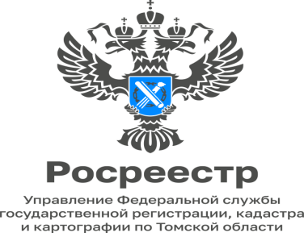

10.03.2023

Актуальные вопросы по государственному земельному надзору

Как изменился подход к контрольно-надзорной деятельности с вступлением в силу 01.07.2021 Федерального закона № 248-ФЗ?
Подход к надзорной деятельности изменился принципиально. Особый акцент сделан на стимулировании добросовестности контролируемых лиц и профилактике рисков причинения ущерба охраняемым законом ценностям. Теперь проведение профилактических мероприятий, направленных на снижение риска причинения ущерба, является приоритетным по отношению к проведению контрольно-надзорных мероприятий, которые должны осуществляться в исключительных случаях.
В новом законе закреплён широкий набор средств и механизмов проведения профилактической работы. К числу профилактических мероприятий отнесены такие мероприятия: информирование, обобщение правоприменительной практики, меры стимулирования добросовестности, объявление предостережения, консультирование, самообследование, профилактический визит и иные мероприятия. При этом законодатель исходит из того, что участие в профилактических мероприятиях - это право, а не обязанность контролируемых лиц. Профилактические мероприятия, в ходе которых осуществляется взаимодействие с контролируемыми лицами, проводятся только с согласия данных контролируемых лиц либо по их инициативе.

Объявление предостережение – что это? И чем оно отличается от выдачи предписания?
Федеральным законом № 248-ФЗ определяется возможность объявления предостережения при наличии сведений о готовящихся нарушениях, о признаках возможных нарушений либо о непосредственных нарушениях обязательных требований. Такая профилактическая мера, заменяющая проведение внеплановых контрольно-надзорных мероприятий, применяется лишь в отношении негрубых нарушений и дает контролируемому лицу возможность оперативно исправить их и избежать возможных неблагоприятных последствий. Следует отметить, что предостережение содержит лишь предложение о принятии мер по обеспечению соблюдения требований земельного законодательства, и не может содержать требование представления сведений и документов. Данный аспект и является главным отличительным признаком предостережения от предписания.
В случае выдачи предписания, контролируемому лицу устанавливается конкретный срок для устранения выявленных нарушений. По истечению указанного в предписании срока, инспекторами проводятся необходимые контрольные (надзорные) мероприятия с целью установления факта исполнения либо неисполнения ранее выданного предписания.

Изменился ли порядок рассмотрения обращений граждан о нарушении их прав, как собственников земельных участков?
Одним из оснований для проведения внеплановых контрольных (надзорных) мероприятий является наличие у контрольного (надзорного) органа сведений о причинении вреда (ущерба) или об угрозе причинения вреда (ущерба) охраняемым законом ценностям, полученным из поступивших обращений граждан.
И как раз одной из новелл Федерального закона № 248-ФЗ является порядок принятия к рассмотрению и рассмотрение подобных обращений.
Прежде чем принять решение о проведении внеплановой проверки должностными лицами Управления будут проведены контрольные (надзорные) мероприятия без взаимодействия с целью установления личности гражданина либо полномочий организации, подавших обращение, и достоверности сведений, указанных заявителем в своём обращении.
Заявители несут административную ответственность за предоставление заведомо ложных сведений.

Начальник Асиновского
межмуниципального отдела
Управления Росреестра по Томской области
Людмила Елькина

